1. [16_01] Worauf ist zu achten, wenn gelötet wird? (FP: 3)

 | Ich prüfe, ob die stromführenden Kabel unbeschädigt sind. |  | Ich nutze eine feuerfeste Unterlage.
 | Ich verwende zum Löten Silberdraht ohne Blei. |  | Ich stelle die Temperatur der Lötstation exakt auf die Schmelztemperatur des Lötzinns.
 | Ich öffne die Fenster. |  | Ich nutze sicherheitshalber eine einfache Schutzbrille fürs Löten.
 | Ich wasche mir nach dem Löten die Hände.

Übertrag:

2. [16_02] Beschrifte die Lötstation korrekt! (FP: 2)

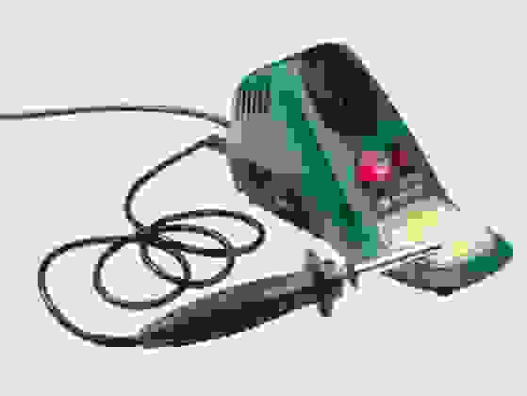

3. [16_16] Ordne durch Verbinden die Temperaturen der Lötart zu? (FP: 2)

Ultratemperaturlöten |  | Über 1000°C
Weichlöten |  | Über 900°C
Hochtemperaturlöten |  | Über 450°C
Hartlöten |  | Unter 450°C
Niedertemperaturlöten |  | Bis max. 100°C

Übertrag:

4. [16_3] Welche Kennzeichnungen lassen auf bleihaltiges Lötzinn schließen? (FP: 2)

 | Sn60Pb40 |  | Sn95Ag4Cu1
 | Sn99AgCu |  | Sn60PbAg
 | Sn100Ni 0,7 |  | Sn95Sb5

5. [16_04] Welche Aussagen lassen sich aus folgendem Lötzinn ablesen? (FP: 3)
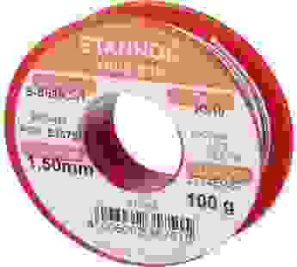
 | Es ist Blei im Lötzinn enthalten. |  | Der Durchmesser beträgt 1,50 m.
 | Die Gesamtlänge des aufgerollten Lötzinns beträgt 100 m. |  | Die Masse des Lötzinns beträgt 100g.
 | Neben Blei ist noch Kupfer und Zinn im Lötzinn enthalten. |  | Der Hersteller ist Stannol.

Übertrag:
6. [16_09] Ordne die Bezeichnungen den passenden Lötspitzen zu! (FP: 2)

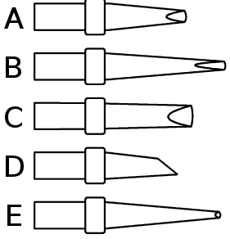
 | Flachform |  | Rundform abgeschrägt
 | Langform |  | Breite Flachform
 | Langform konisch

7. [16_19] Wie heißt folgendes Werkzeug? (FP: 2)

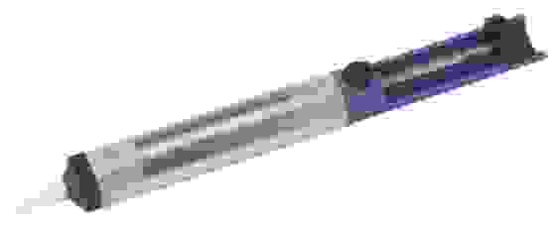

8. [16_5] Was sind wichtige Aspekte für das Gelingen von guten Lötstellen? (FP: 3)
 | Kontaktflächen sind frei von Fett, Dreck und Korrosion |  | Ich wähle eine geeignete Löttemperatur: Diese liegt ca. 100°C über der Schmelztemperatur des Lötzinns.
 | Ich achte darauf, dass die eigentliche Lötung nicht zu lange dauert. |  | Ich erhitze das zu verbindende Material und füge dann Lötzinn hinzu.
 | Ich erhitze das Lötzinn und füge das zu verbindende Material hinzu. |  | Ich säubere ab und zu die Lötspitze mit einer Drahtbürste, um Lötzinnreste zu entfernen.

9. [16_6] Was ist eine kalte Lötstelle? (FP: 2)

 | Jede Lötstelle, die nach dem Löten angefasst werden kann, ist kalt. |  | Eine Lötstelle ohne richtige Verbindung zum Material.
 | Eine Lötstelle, die mit bleihaltigem Lötzinn gelötet wurde (Blei hat einen niedrigeren Schmelzpunkt) |  | Eine Lötstelle, die durch starker mechanischer Belastung auseinander bricht.

10. [16_18] Wie heißt folgendes Hilfsmittel? (FP: 2)



